Отчёта по лабораторной работе

Лабораторная работа 3

Аристид Жан Лоэнс Аристобуль Надаль

Содержание

# 1 Цель работы

Моделирование численности войски между соперниками с помощью временной функции.

# 2 Задание

В моей задание, мне спросили построить графики изменения численности войск армии Х и армии У для следующих случаев: 1. Модель боевых действий между регулярными войсками 2. Модель ведение боевых действий с участием регулярных войск и партизанских отрядов

# 3 Выполнение лабораторной работы

Использавание библиотеки Plots и DifferentialEquations (рис. 1).

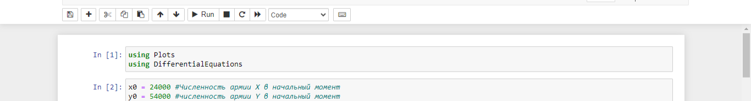

Рис. 1: Plots and DifferentialEquations library

Разные Коэффициенты систем дифференциальных уравнении (рис. 2).

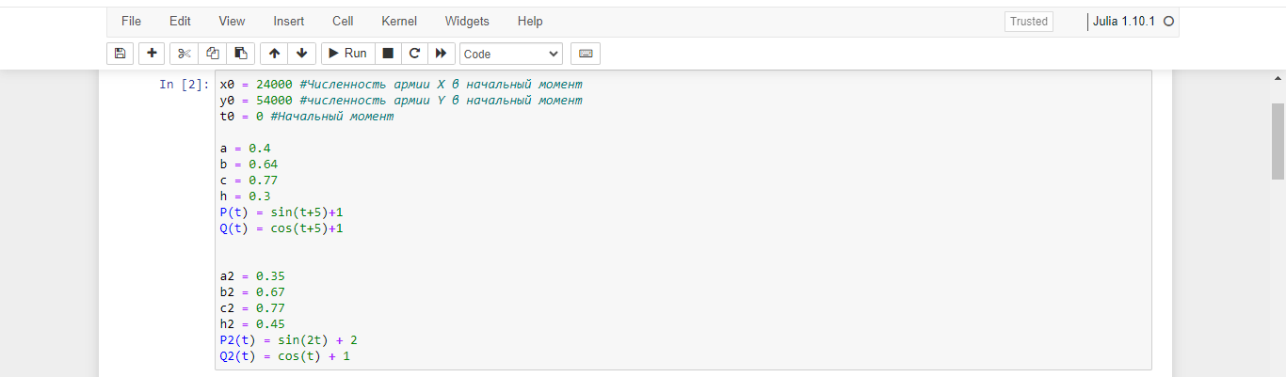

Рис. 2: Коэффициенты систем дифференциальных уравнении

Модель боевых действий между регулярными войсками (рис. 3).

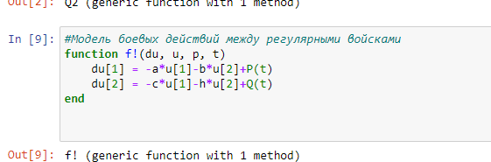

Рис. 3: Первый модель

Граф первово моделя. (рис. 4).

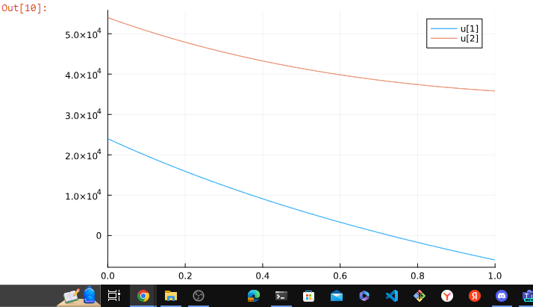

Рис. 4: Граф первово моделя

Модель ведение боевых действий с участием регулярных войск и партизанских отрядов (рис. 5).

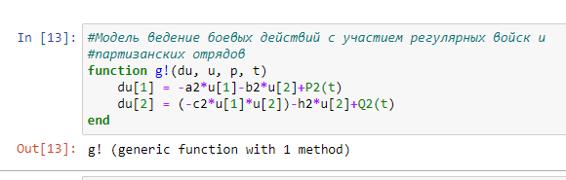

Рис. 5: Второй модель

Граф второго моделя (рис. 6).

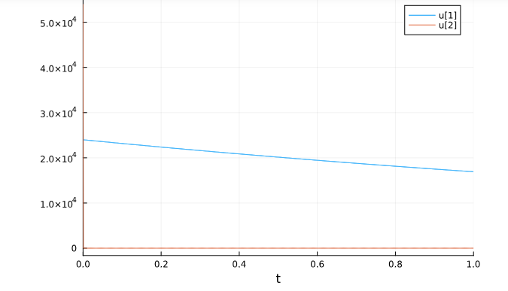

Рис. 6: Граф второго моделя

# 4 Выводы

В первой модель можно наметить что Армия Страна Y выиграл благодария их численному превосходство и в второй модель Страна Y проиграла даже с ихчисленном превосходством из-за того что не сражала регулярная армия.